**Домашняя работа №6**

Патутин Владимир (Р3114)

**Эндуро соревнования :**

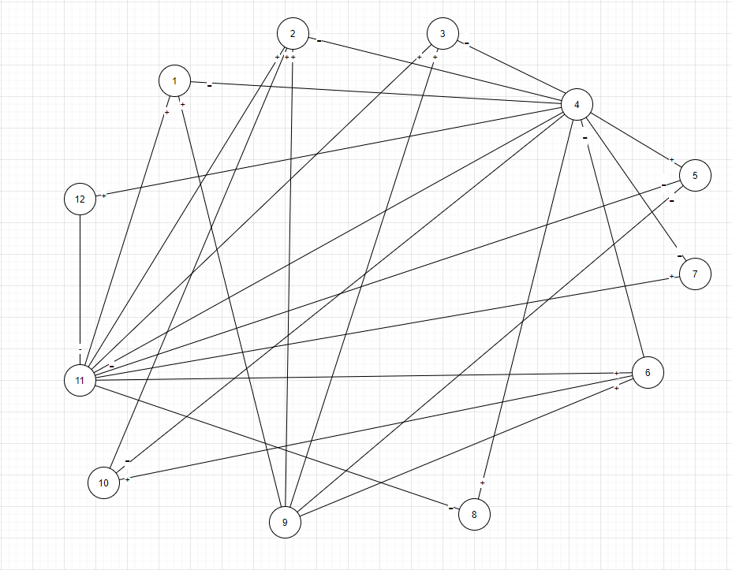

1-качественные колеса

2- профессионализм спортсмена

3-хорошая рама велосипеда

4- количество проигрышей

5-плохая рама велосипеда

6- нательная защита(форма)

7-седло с телескопическим штырем

8- простое седло

9- выносливость спортсмена

10- доход от спонсоров

11-количество побед

12- некачественные колеса